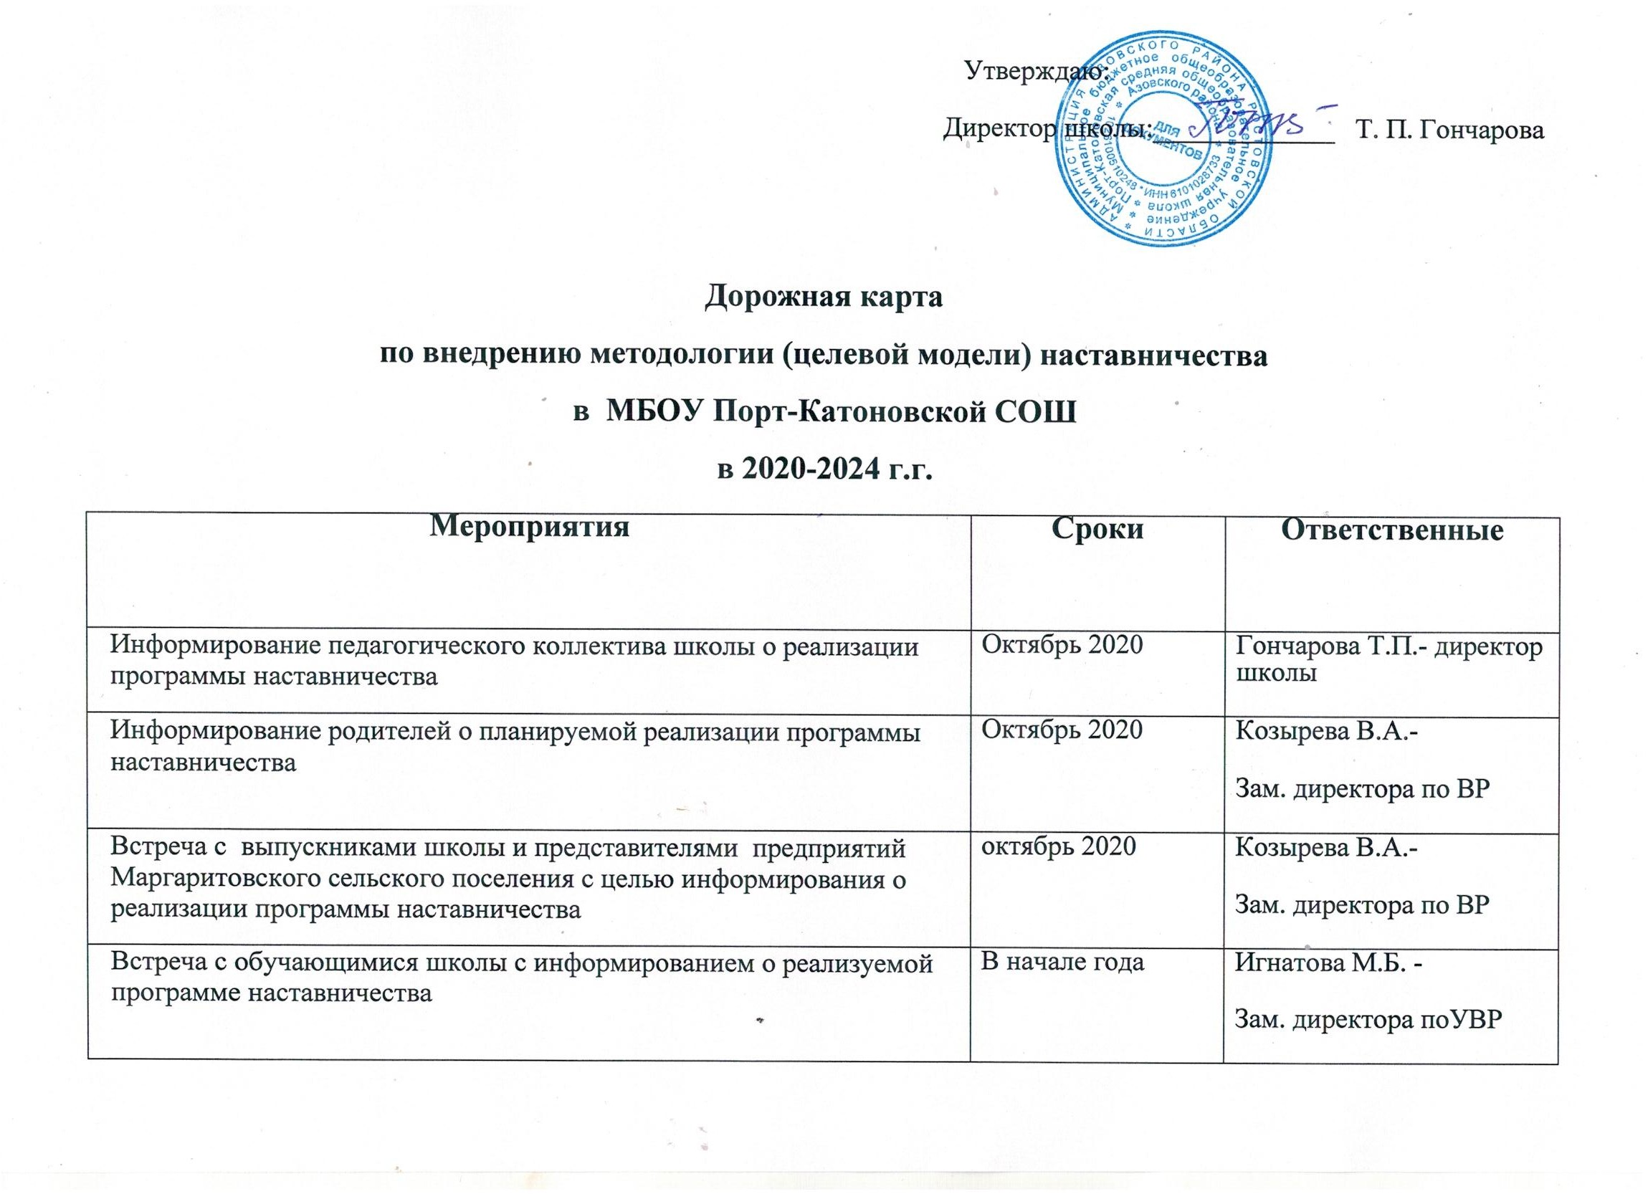

Проведение анкетирования среди обучающихся/педагогов школы, желающих принять участие в программе наставничества. Сбор согласий на сбор и обработку персональных данных от соверщеннолетних участников программы | В теч. года | Болсунова Л.В.- психолог  Классные руководители
Сбор дополнительной информации о запросах наставляемых (обучающиеся/педагоги) от третьих лиц: классный руководитель, психолог, соцработник, родители. Сбор согласий на сбор и обработку персональных данных от законных представителей несовершеннолетних участников | В теч. года | Болсунова-Л.В.психолог  Классные руководители,родители
Анализ полученных от наставляемых и третьих лиц данных. Формирование базы наставляемых | Сентябрь, январь | Классные руководители
Выбор форм наставничества, реализуемых в рамках текущей программы наставничества | Август | Наставники/наставляемые
Оценка участников-наставляемых по заданным параметрам, необходимым для будущего сравнения и мониторинга влияния программ на всех участников | В теч. года | Игнатова М.Б. Козырева В.А. Болсунова Л.В.
Проведение анкетирования среди потенциальных наставников, желающих принять участие в программе наставничества. Сбор согласий на сбор и обработку персональных данных | Август , сентябрь | Болсунова Л.В.- психолог
Анализ заполненных анкет потенциальных наставников и сопоставление данных с анкетами наставляемых. Формирование и оценка базы наставников. | В теч. года | Игнатова М.Б. Козырева В.А. Болсунова Л.В.
Обучение наставников | В теч. года | Игнатова М.Б. Козырева В.А. Болсунова Л.В.
Организация групповой встречи наставников и наставляемых | 1раз в четверть | Игнатова М.Б. Козырева В.А. Болсунова Л.В.
Информирование участников о сложившихся парах/группах. Закрепление пар/групп приказом руководителя образовательной организации | январь | Куратор –Козырева В.А.
Проведение первой, организационной, встречи наставника и наставляемого | сентябрь | Куратор Классные руководители
Проведение второй, пробной рабочей, встречи наставника и наставляемого | октябрь | Куратор Классные руководители
Проведение встреч-планирования рабочего процесса в рамках программы наставничества с наставником и наставляемым | 1 раз в четверть | Классные руководители  Куратор
Проведение отчётов о реализации проекта (целевой программы)наставничества | 1 раз в полугодие | Куратор Козырева В.А.

